BOŽIČEK V DIMNIKU
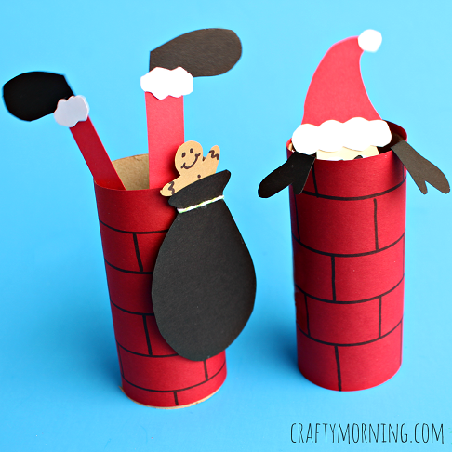

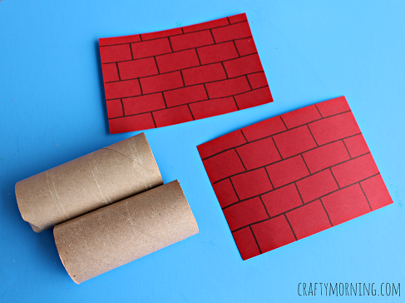
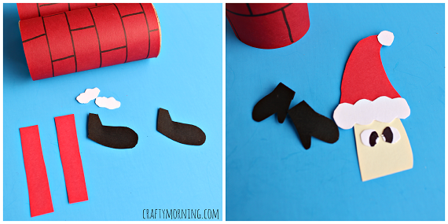

https://www.craftymorning.com/santa-going-toilet-paper-roll-chimney-kids-craft/
BOŽIČEK KOPITLJAČEK
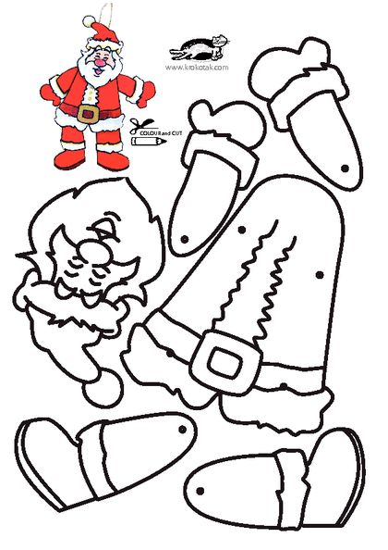
http://krokotak.com/2012/11/santa-and-angel-printables/
BOŽIČKOV ŠKORENJ
Iz tršega papirja ali kartona izreži nogavičko, jo oblepi z barvnim papirjem ali pobarvaj. Luknjice naredi z luknjačem, potem pa skozi luknjice napelji volno. Škorenjček lahko še okrasiš (npr. s snežinkami iz papirja).
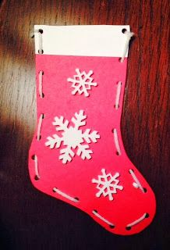

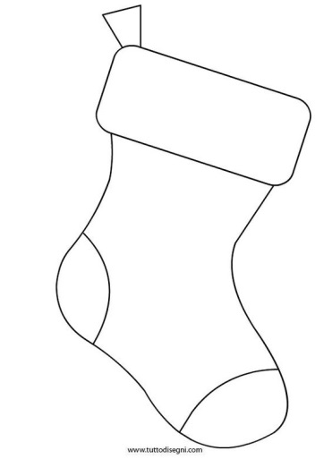

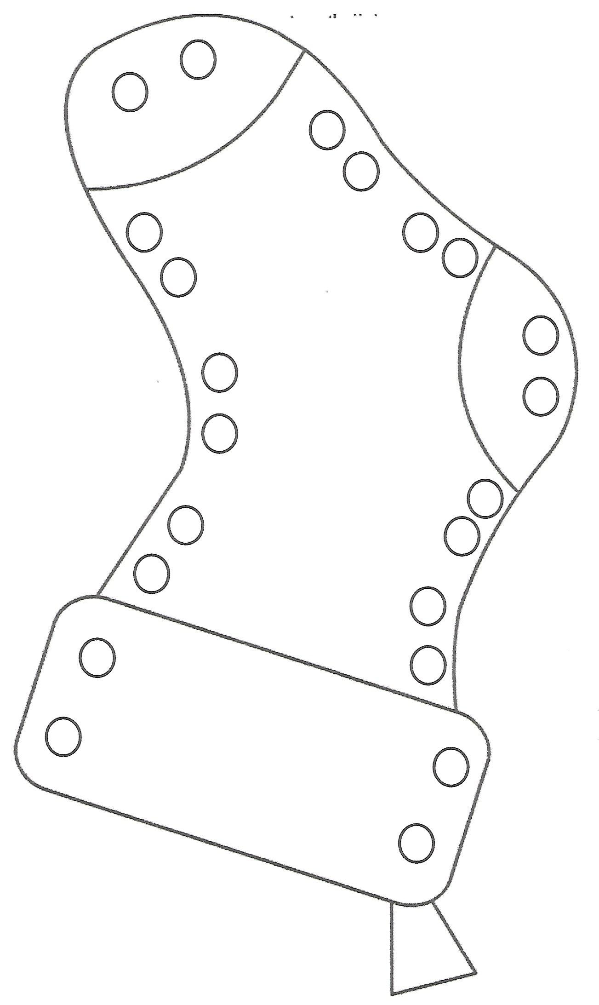
JELENČKI
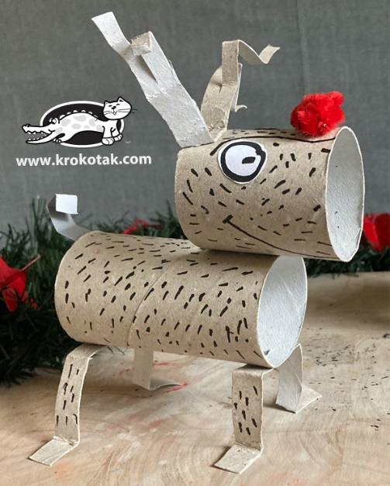
http://krokotak.com/2020/11/paper-reindeers/
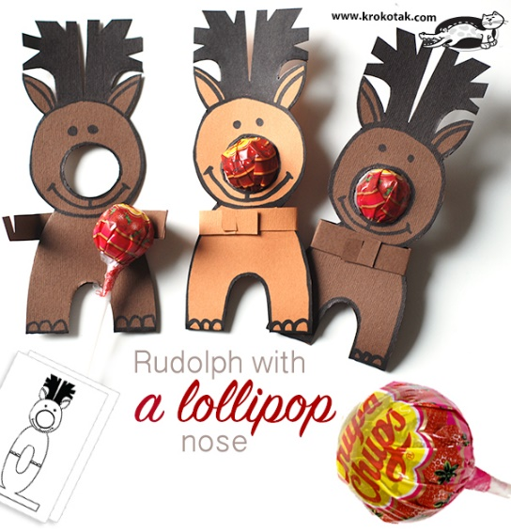
http://krokotak.com/2014/11/two-paper-reindeers/

LJUBKA SMREČICA
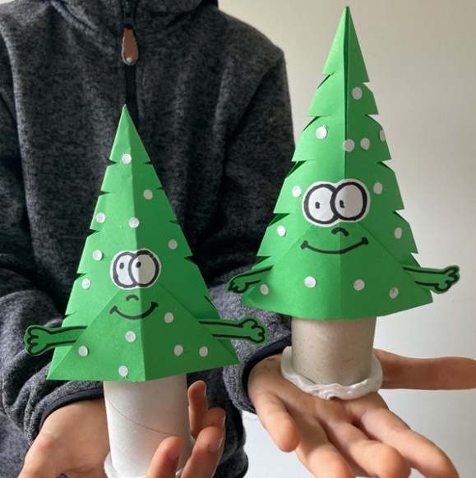
http://krokotak.com/2020/11/christmas-tree-4/
NEKAJ PREPROSTIH OKRASKOV ZA SMREČICO
IZ PAPIRJA:
http://krokotak.com/2020/11/paper-christmas-ornaments-3/

IZ LEPENKE
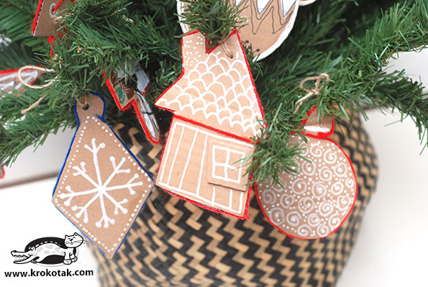
http://krokotak.com/2015/11/christmas-cardboard-decoratoins/

IZ SLANEGA TESTA
Slano testo: skodelica moke, pol skodelice soli, pol skodelice vode, pol žlice rastlinskega olja)
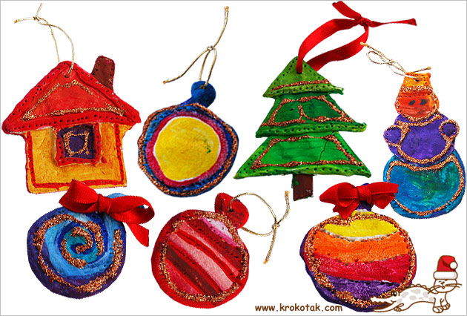
http://krokotak.com/2012/11/salt-dough-christmas-ornaments-2/

PRAZNIČNI RECEPTI

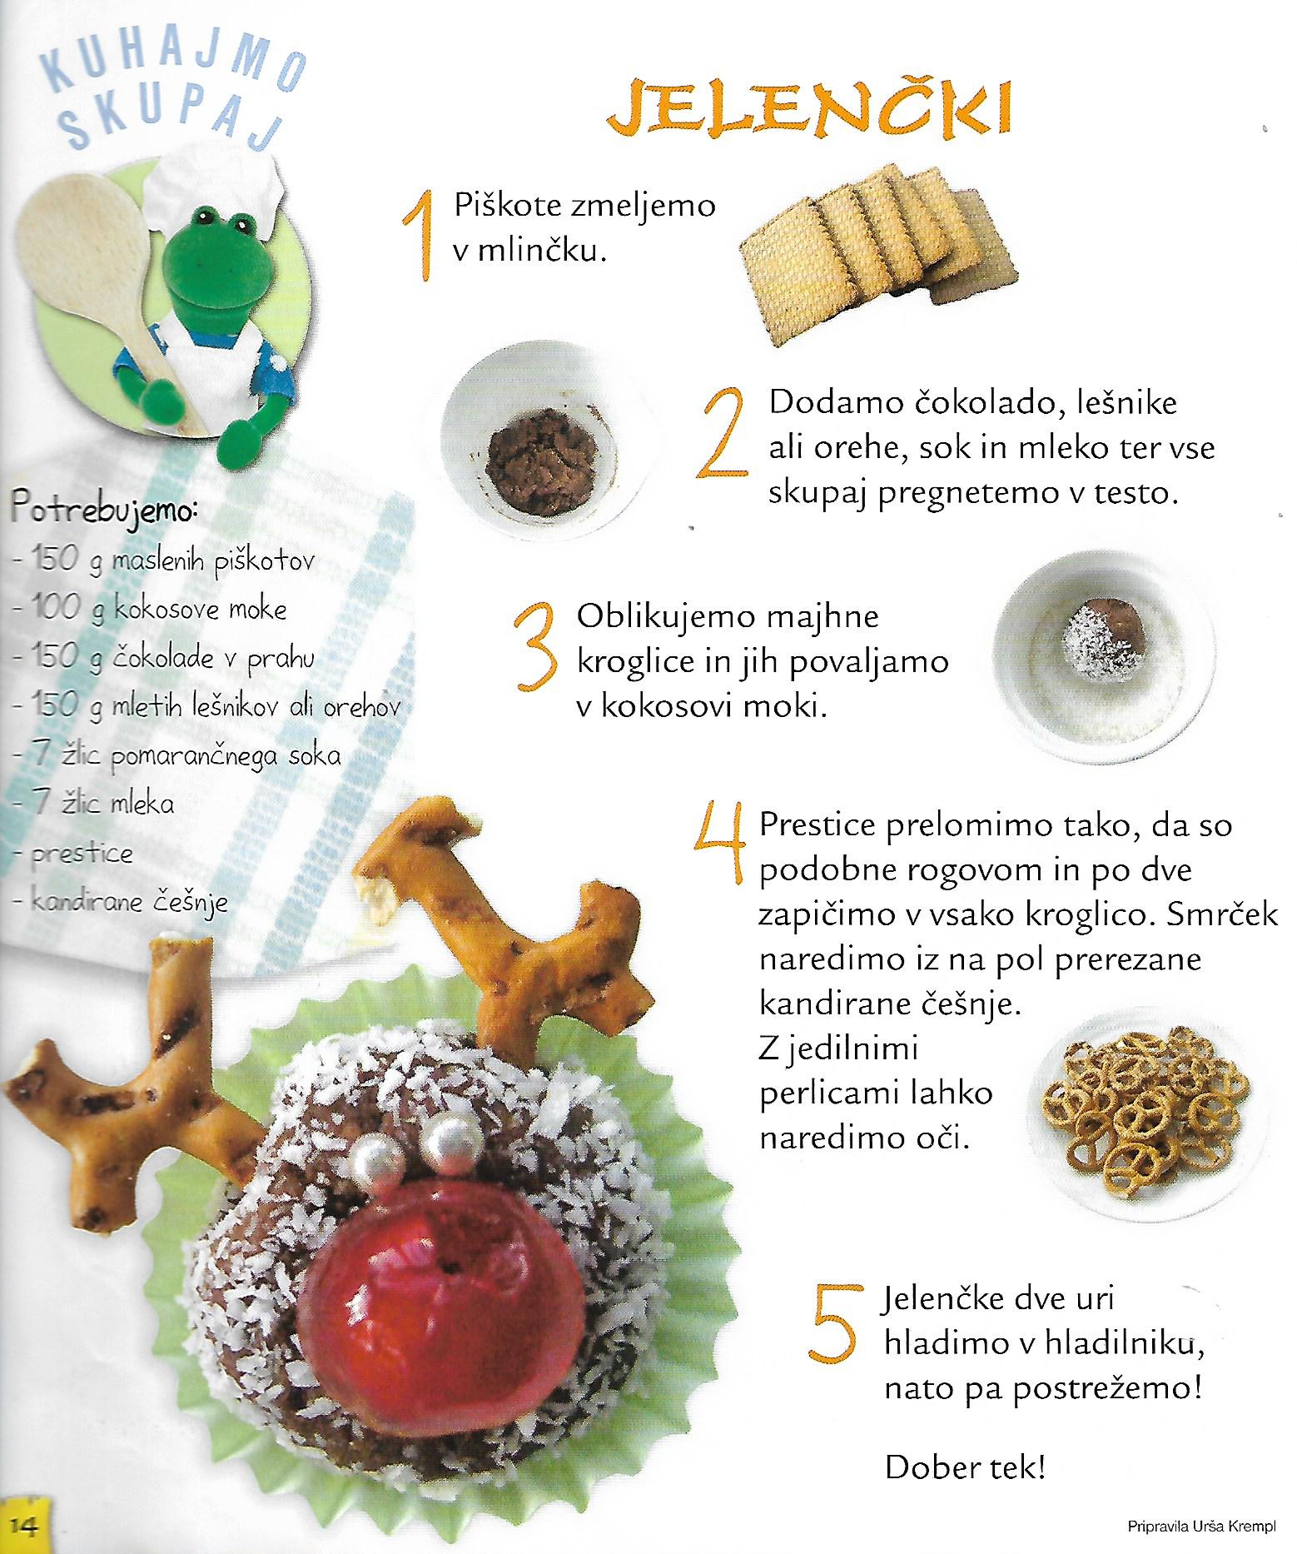

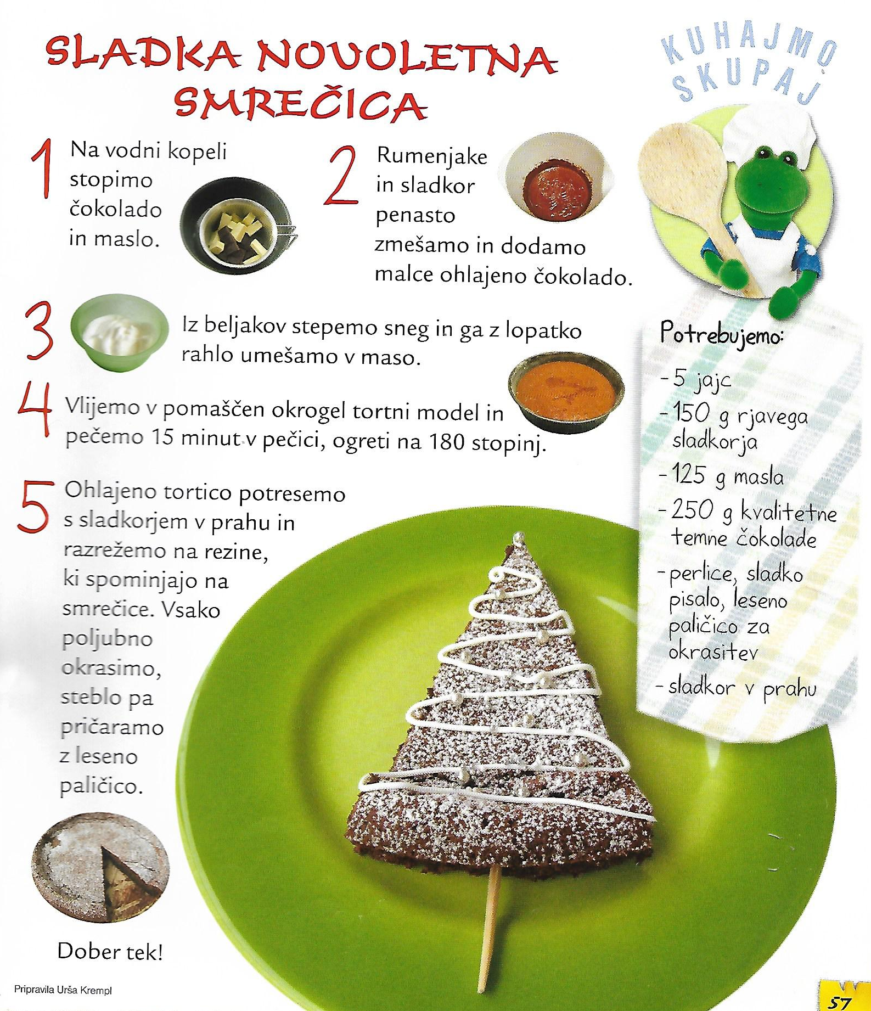

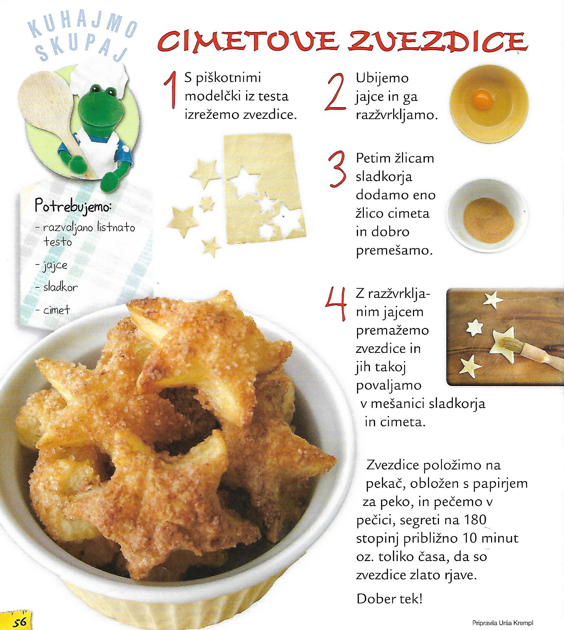

PA ŠE NEKAJ POVEZAV DO PESMIC, RISANK, KVIZOV, POBARVANK

- PESMICE
- CIN CIN CIN (pesmica)
https://www.youtube.com/watch?v=KxjxRWizYT0
- MALI JELENČEK RUDOLF (pesmica)
https://www.youtube.com/watch?v=3DAsDmduIXA
- DEDEK MRAZ PRIHAJA MED NAS (pesmica)
https://www.youtube.com/watch?v=YvG75Qg7Jls

- RISANKE
- FRANČKOVO BOŽIČNO DARILO (risanka)
https://www.youtube.com/watch?v=rXwt9_owEjE
- SREČKO, BOŽIČNI OKRASEK (risanka)
https://www.youtube.com/watch?v=QTYSAPsrg34&t=300s
- BOJAN (risanka)
https://www.youtube.com/watch?v=4IWJSqVuv5s&t=4s

- ZVOČNE PRAVLJICE
- BOŽIČNI VRANČEK RASPUTIN NAJDE SREČO
https://4d.rtvslo.si/arhiv/lahko-noc-otroci/174585192
- MIŠEK TIP MED BOŽIČNIMI PRAZNIKI
https://4d.rtvslo.si/arhiv/lahko-noc-otroci/174309884
- DARILO ZA BOŽIČKA
https://www.lahkonocnice.si/pravljice/darilo-za-bozicka
- UTRUJENI BOŽIČEK
https://4d.rtvslo.si/arhiv/lahko-noc-otroci/174377173

- KVIZI
- ZIMSKI KVIZ
https://www.youtube.com/watch?v=IP90qNVoMxg
- ZIMSKI KVIZ
https://www.youtube.com/watch?v=wr2XUyhmNKc
- BANSIJEV KVIZ O DECEMBRSKIH DOBRIH MOŽEH https://otroski.rtvslo.si/bansi/prispevek/6732

- POBARVANKE
https://www.pinterest.com/cubsfan18/christmas-coloring-pages/

